**Сарат жалпы орта білім беретін мектебінде 2021-2022 оқу жылында өткізілген іс-шара туралы**

**А Н Ы Қ Т А М А**

Мектебімізде 18-қараша 5-7 сыныптар аралығында «Көңілді апта» эстаеталық жарысы болып өтті. Әр сыныптан 5 оқушыдан сайысқа қатысып, бақтарын сынады. 5-сынып – Қазақстан тобы, 6-сынып – Қайсар тобы, 7-сынып – Намыс тобы жеңіс үшін әр түрлі кедергілерден өту жаттығуларын жасады. Сайыс соңында әділ-қазылар өз ұпайларын есептеп, қорытынды жасады. Қорытындылай келе, 7-сынып – 1 орын, 6-сынып – 2 орын, 5-сынып – 3 орынға ие болып, грамота және сыйлықтармен марапатталды.

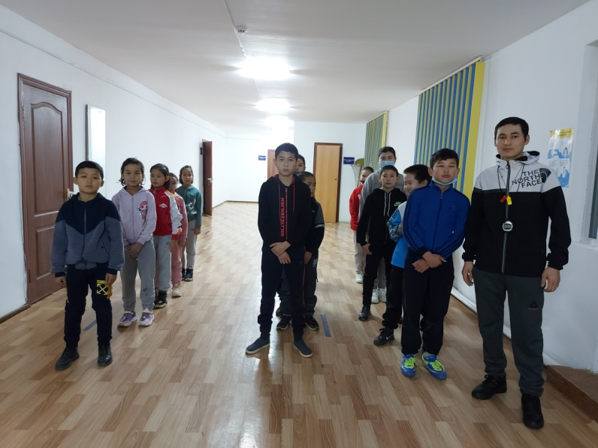 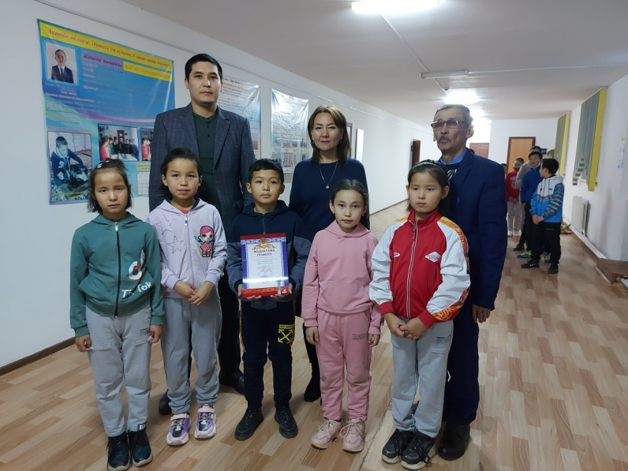

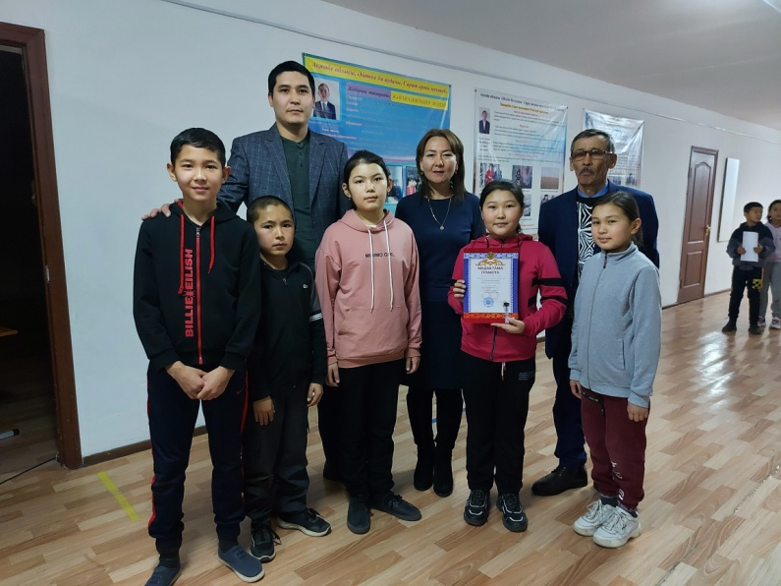 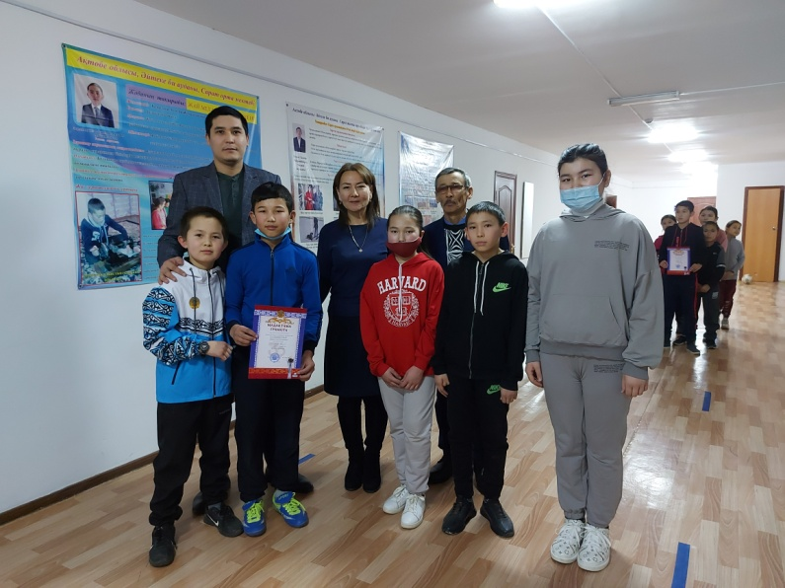

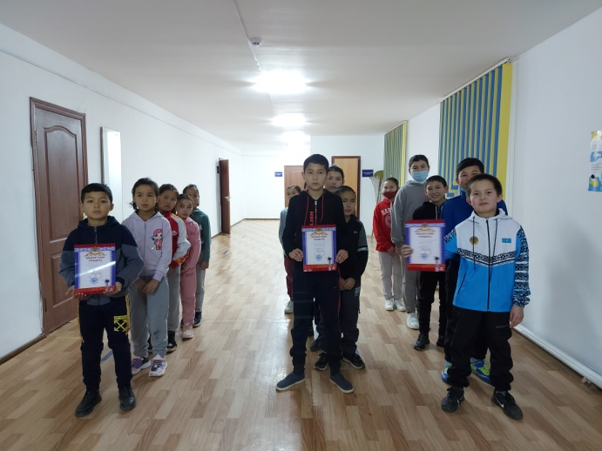

***Тақырыбы: «Көңілді апта» эстафеталық жарысы***

***Мақсаты:****1.Салауатты өмір салтын насихаттай отырып эстафета*

*спорттық ойынын дамыту*

*2. Спортшылар арасында достық  қарым-қатынасты нығайту.*

*2. Оқушылардың дене дайындығын арттырып, денсаулығын*

*нығайту.*

***І. Салтанатты іс-шараның ашылу салтанаты.***

***1- жүргізуші:****Құрметті қонақтар, жарысқа қатысушылар, жанкүйерлер. Бүгін өткізгелі  отырған «Спорт,ән,би» жарысына қош келдіңіздер!*

***2- жүргізуші:***

*Салауаттық өмір салтын қолдаймыз,*

*Жамандықтан жанымызды қорғаймыз.*

*Денсаулықты жанымызға серік қып,*

*Болашаққа аманат қып жолдаймыз! –дей келе ортаға қатысушы командаларды шақырамыз.*

***Спорт алаңына: (музыкалық әуен)***

*5 сынып «Қазақстан» тобы*

*6 сынып «Қайсар» тобы*

*7 сынып «Намыс» тобы*

***1-жүргізуші:***

*Ал енді спорт заңы бойынша қазылар алқасымен таныстырып өтейік:*

1. *Мектеп директоры___________________*
2. *Директордың оқу тәрбие жөніндегі орынбасары_______________*
3. *Директордың тәрбие ісі жөніндегі орынбасары _______________*
4. *АӘД пәнінің мұғалімі ______________________________________*

***2- жүргізуші:***

*Бағдарламадағы ойындар тізбегі бойынша таныстырып өтелік.*

1. ***Таныстыру (топтың аты, ұраны, эмблемасы, реферат)***
2. ***Кім епті?(Себетке доп тастау)***
3. ***Ракеткамен шарды алып жүру сайысы***
4. ***Допты алып жүру***
5. ***Обручпен жүгіру***

***1-жүргізуші***

*Құрметті ұстаздар мен оқушылар! Елбасы Н.Ә.Назарбае «Қазақстан 2050» жолдауында біздің болашақ балаларымыз. Салауатты өмір сүру өз қолымызда. Осы мақсатта біз бүгін «Толағай» эстафеталық жарысын ұйымдастырып отырмыз. Олай болса кезеңдерге көшелік.*

*І кезең таныстыру кезеңі.*

*Әділ қазы алқалары өз ұпайларын бере отырсса.*

***2- жүргізуші:***

*Шынықсың аяқ,*

*Қатайсын нық қол.*

*Жақсы ойын баскетбол*

*Күштіге жуық бол! -демекші ендігі ІІ  кезеңіміз****«Кім епті?»****жарысы. Бұл жерде допты себетке лақтыру.*

***1 жүргізуші:***

*Көктен түскен жоқ шығар,*

*Қосылып ду дүбірге.*

*Биіктерде жанады от,*

*Доп қуыпта бүгінде,- дей отырып ІІІ кезеңіміз****«Ракеткамен шар алып жүру»****кезеңі. Шарды белгіленген жерге дейін ракеткамен түсірмей алып журу керек.*

***2 жүргізуші:***

*Ал ендігі ІҮ кезеңімізді бастайық.****«Допты алып жүру»****сайысы. Бұл сайыста үш баскетбол добын кеглилардың арасымен алып жүру керек.*

***1 жүргізуші:***

*Ендігі Ү кезеңіміз «****Обручпен жүгіру****»*

***2 жүргізуші:***

*Ал, спорт сүйер қауым, асыға күтіп отырған боларсыз, бүгінгі сайысымыздың жеңімпаздарын анықтауды қазылар алқасына тапсырайық. Қорытынды сөз.*